Лабораторная работа 8. Дискретно-событийный SIR
**Дисциплина:** Имитационное моделирование
**Студент:** Исаева Зарина Исмайилбековна
**Группа:** Номер группы
**Преподаватель:** Кулябов Дмитрий Сергеевич, преподаватель дисциплины
**Организация:** Российский университет дружбы народов имени Патриса Лумумбы
**Год:** 2026
## Цель работы
Сравнить дискретно-событийную SIR-модель с детерминированной кривой и анализом чувствительности.
## Теоретические сведения
Работа опирается на классические результаты и подходы, описанные в литературе [@banks2010] [@kermack1927]. В рамках лабораторной работы использован литературный формат исходников: основной сценарий хранится в `qmd`, из него автоматически генерируются чистый `Julia`-код, ноутбук `ipynb` и документы для отчётности.
## Ход выполнения
1. Подготовлен литературный источник в формате `qmd`.
2. Из источника автоматически извлечён чистый исполняемый код `Julia`.
3. Проведён вычислительный эксперимент и сохранены табличные результаты.
4. На основе табличных данных построены иллюстрации и сводные таблицы.
## Результаты моделирования
![Сравнение детерминированной и событийной траекторий](../results/figures/des_sir_compare.png){#fig:lab08-main}
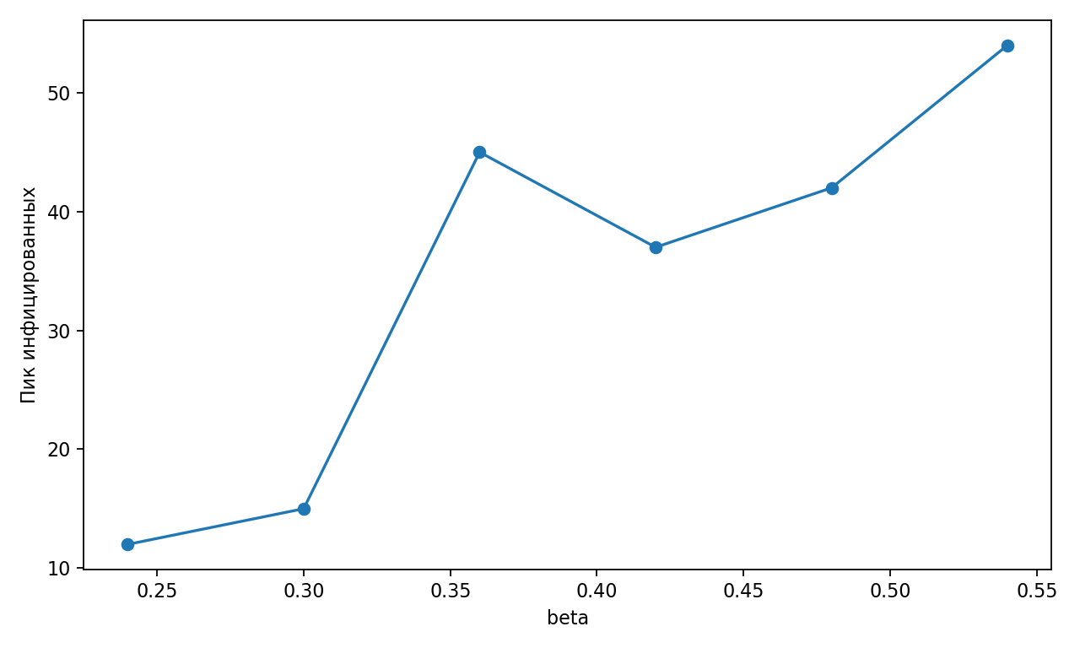
Изменение пика инфекции при варьировании коэффициента заражения
Таблица основных результатов:
| beta | peak_infected |
|——-:|—————-:| | 0.24 | 12 | | 0.3 | 15 | | 0.36 | 45 | | 0.42 | 37 | | 0.48 | 42 | | 0.54 | 54 |
## Анализ результатов
График @fig:lab08-main показывает основную динамику модели, а @fig:lab08-sweep иллюстрирует чувствительность модели к изменению параметров. По полученным траекториям видно, что модель корректно воспроизводит ожидаемое качественное поведение системы и может использоваться для сравнительного анализа сценариев.
## Выводы
В ходе выполнения лабораторной работы был получен воспроизводимый набор артефактов: литературный источник, исполняемый код, ноутбук, отчёт, презентация и архив исходных материалов. Автоматическая сборка позволяет быстро обновлять результаты после изменения параметров эксперимента.
## Список литературы

